- PARTE. SELECCIÓN ÚNICA. Marque con una equis (X), la alternativa correcta. Valor 66 ptos. 1 pto c/acierto.

- Asocie las siguientes llanuras con el continente en que se ubican

- Llanura del Ganges ( ) Europa
2- Llanura del Volga. ( ) Africa
3- Congo. ( ) Asia

La asociación correcta está contenida en la opción

A) 3, 1 y 2.
B) 3, 2 y 1.
C) 2, 3 y 1.
D) 1, 2 y 3.
2. Lea el siguiente texto.
Pueden constituir planicies onduladas de arena o arcilla donde los grupos humanos nómadas y seminómadas, tienen una economía de subsistencia, en la que el pastoreo destaca como actividad principal.

En el texto anterior se puede distinguir el modo de vida de los paisajes geográficos de
- montaña.
- desierto.
- litoral.
- valle.

- Lea las siguientes actividades.

- Turismo.
- Explotación minera.
- Explotación forestal.
- Explotación de energía hidroeléctrica.
Las actividades anteriores han sido desarrolladas por el ser humano, a pesar de los obstáculos que presentan las condiciones de suelo, relieve y clima de los paisajes geográficos de

- costas.
- llanuras.
- desiertos.
- tierras altas.

- Lea el siguiente texto

Las características topográficas de estos paisajes geográficos facilitan la construcción de vías de comunicación. Además, por la condición de sus suelos y por estar regados por uno o más ríos, presentan condiciones aptas para el desarrollo de la agricultura. Por tales razones, son también los lugares donde se concentra la población.

El Texto anterior expresa características que corresponden a los paisajes geográficos de

- llanuras.
- litorales.
- desiertos.
- tierras altas.

5. Lea las siguientes características.

- Se utilizan grandes embarcaciones que son verdaderas fábricas flotantes.
- Se desarrolla a muchos kilómetros de distancia de la costa.
- Sus técnicas de pesca emplean alta tecnología.

Las características anteriores identifican al tipo de pesca denominado

- litoral.
- artesanal.
- industrial.
- de subsistencia.

6. Lea el siguiente texto

“El mar representa una verdadera esperanza para la humanidad que hay que proteger de la explotación destructiva y contaminante”.
Dr. Gilbert Vargas

Una forma de proteger al mar de los problemas que se citan en el texto anterior, consiste en la

- producción artificial de clorofila para aumentar la cantidad de peces.
- utilización de la pesca de arrastre como alternativa a la industrial.
- sustitución del plancton natural por uno creado en laboratorios.
- intensificación de la cría y cultivo de especies marinas.

7. Lea la siguiente información de los recuadros siguientes
3. Emplea grandes embarcaciones.
1. Las técnicas de pesca son tradicionales.
4- Pescan lo necesario para su alimentación.
2- Su estadía en el mar se prolonga varios meses.

¿Cuáles de las características anteriores corresponden a la actividad pesquera de tipo artesanal?
- 1 y 2.
- 1 y 4.
- 2 y 3.
- 3 y 4.

8. Lea las siguientes características sobre el modo de vida en las zonas altas.

  - En algunas regiones, las cumbres de las montañas permanecen nevadas, permitiendo el aprovechamiento de actividades turísticas mediante la construcción de hoteles de montaña.
  - ______________________________________________________________
¿Cuál es la característica que completa correctamente el espacio indicado con el número 2?
- La economía de estas zonas se basa únicamente en la caza de animales pilíferos.
- Los desniveles del terreno favorecen la construcción de plantas hidroeléctricas.
- Los oasis son zonas de intercambio de productos manufacturados.
- La agricultura se practica con mecanismos de riego artificial.

9. Lea el siguiente esquema.
Modo de vida en ______________
- Históricamente son los lugares más habitados de la Tierra.
- Las condiciones del terreno facilitan la construcción de carreteras, caminos y centros urbanos.

En relación con los modos de vida en los distintos paisajes geográficos, ¿cuál es el título del esquema anterior?

- las llanuras.
- los desiertos.
- las montañas.
- las zonas polares

10. Lea el siguiente esquema.

Pesca artesanal: características

- Utilizan métodos de pesca tradicionales.
- Carecen de grandes cámaras de congelación para procesar el producto en las embarcaciones.
- __________________________________________________

¿Cuál es la característica que completa correctamente el esquema anterior?

- Emplea alta tecnología.
- Se realiza cerca de la costa.
- Genera abundantes fuentes de empleo.
- Las embarcaciones son de gran tamaño.

11. Lea el siguiente texto.
A finales del año 2002, un barco petrolero, el “Prestige”, se hundió frente a las costas de Galicia, España. Este hecho tuvo gran resonancia mundial por la magnitud de los derrames en las aguas del mar y los daños causados no solo en el ecosistema marino sino en cientos de kilómetros de playas aledañas, además de traer la ruina a numerosas personas que dependían de los recursos marinos para su subsistencia.

En el texto anterior se refleja parte de la problemática provocada por los accidentes de barcos petroleros en las aguas de los océanos. Esta situación se ha tratado de combatir mediante

- el empleo de barcos de mayor tamaño.
- el impedimento del trasiego de petróleo de un país a otro.
- el establecimiento de regulaciones para el transporte marítimo de petróleo.
- la prohibición de pescar en zonas colindantes a las rutas de barcos petroleros.

12. Lea el siguiente Texto

Cordillera asiática que se extiende en un amplio arco al norte de la India Pakistán. Atraviesa el sur del Tíbet y la mayor parte del Nepal.

La anterior definición corresponde a la Cordillera denominada
- Alpes.
- Andes.
- Himalayas.
- Rocallosas.
13. Lea el siguiente esquema.
Paisajes geográficos

Valle del Nilo
Desierto de Atacama

Cordillera de los Alpes
______________
_______________
______________

Los nombres de los continentes en los cuales se ubican los paisajes geográficos anotados en el esquema anterior son, respectivamente,

- África, América, Europa.
- Asia, América, Europa.
- América, Asia, África.
- África, Europa, Asia.

14. Lea las siguientes características.

- La llanura del Rhin es una zona de gran valor económico por las áreas industriales que se han ubicado en ella, como el Rhur. El Río Rhin desemboca en el Mar del Norte.
- El Río Volga que riega la llanura del mismo nombre, es una vía de comunicación fundamental en la región.

Las características anteriores corresponden a paisajes geográficos ubicados en
- Asia.
- África.
- Europa.
- Oceanía.

15. Lea el siguiente texto

La guerra en Irak ha puesto en evidencia las dificultades que ofrece a la vida humana el paisaje geográfico de ________________, por las condiciones de aridez, temperaturas extremas y escasa vegetación.

¿Cuál es el nombre del paisaje geográfico que completa correctamente el texto anterior?
- valle
- llanura
- desierto
- zonas altas
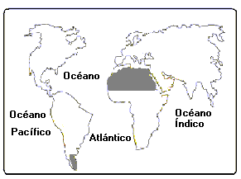16. Observe el siguiente croquis
Las zonas sombreadas en el croquis anterior, corresponden a los desiertos denominados
- Patagonia y Sahara.
- Sonora y Patagonia.
- Valle de la Muerte y Sahara.
- Gran Lago Salado y Kalahari.

  - Observe el siguiente croquis.

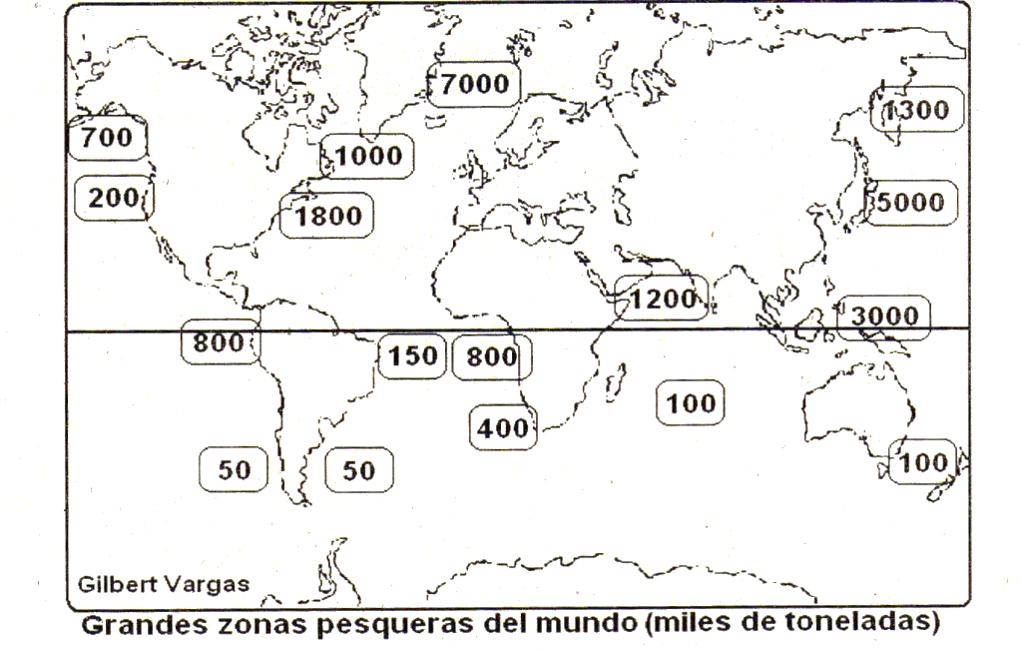

De acuerdo con el croquis anterior, las mayores zonas pesqueras del mundo se ubican en
    - el océano Índico.
    - la costa atlántica de África.
    - la fachada pacífica de América.
    - el sector norte de los océanos Atlántico y Pacífico.
  - Observe el siguiente croquis.

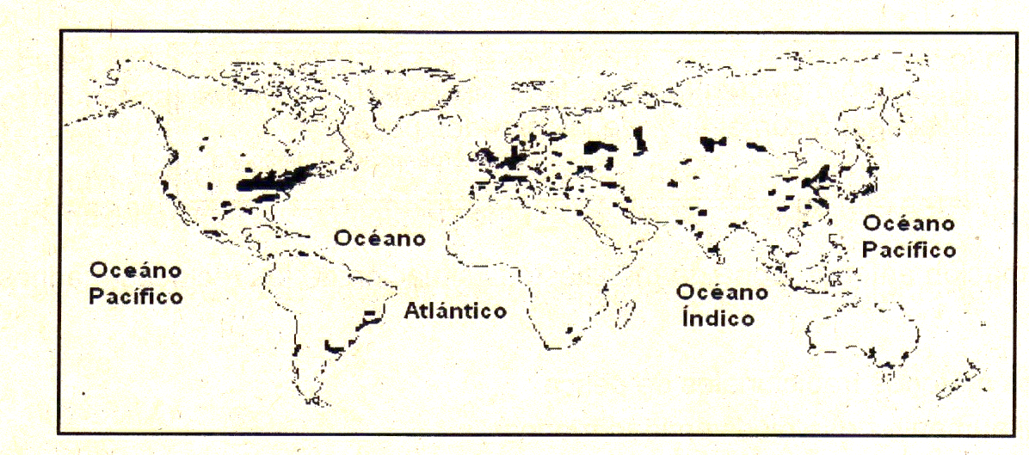

En el croquis anterior se resaltan con color oscuro algunas de las mayores zonas industriales del Planeta. De acuerdo con la observación realizada, ¿cuáles son dos de las zonas con mayor desarrollo industrial?

    - Asia Meridional – Sector sur de África.
    - Noreste de América del Norte – Asia Occidental.
    - Este de Asia – Sector meridional de América Sur.
    - Noreste de los Estados Unidos – Europa Occidental.

  - Observe la siguiente ilustración.
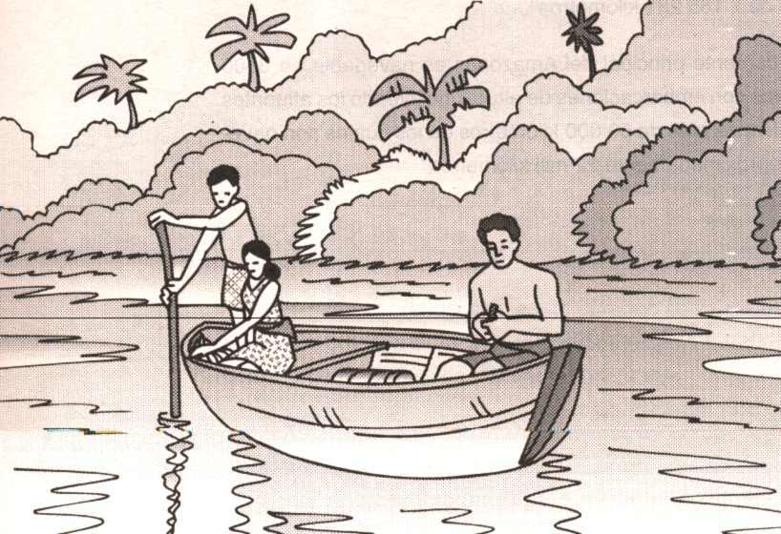

La ilustración anterior permite reconocer una forma de explotación de los recursos marinos mediante la pesca
- lejana.
- industrial.
- artesanal.
- continental.

  - Lea el siguiente párrafo.

Cadena montañosa de origen alpino que se extiende a lo largo de 2800 kilómetros, entre las mesetas del Yunnan al Oeste y el Hindu Kush al Este. En ella nacen los ríos Indo, Ganges y Brahmaputra.

Las características anteriores identifican la cordillera del Himalaya, que alberga la mayor altura del planeta que rice en nombre de Monte _________________.

    - Atlas
    - Blanco.
    - Everest.
    - Aconcagua.

  - Observe el siguiente croquis que representa la Tierra.
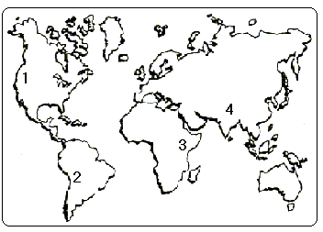

En el croquis anterior, los sectores señalados con el número 4 y 3 corresponden respectiva a los paisajes geográficos de zonas altas denominados

- Alpes – Himalaya.
- Himalaya – Macizo Oriental
- Alpes – Rocallosas.
- Rocallosas – Macizo Oriental

  - Observe el siguiente croquis que representa un parte del planeta.

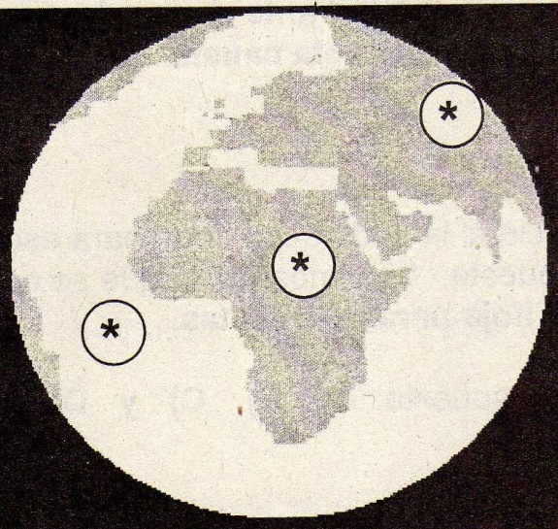

¿Cuál opción contiene el nombre correcto del océano y los continentes del planeta señaladas?
    - Glacial Ártico – Antártida – África.
    - Índico – América – Europa.
    - Pacífico – Oceanía – Asia.
    - Atlántico – África – Asia.

  - Lea el siguiente texto

Los espacios rodeados de montañas, llamados valles, presentan una serie de características que contribuyen con el desarrollo de la vida de los seres humanos, entre ellas, la facilidad para la construcción de vías de comunicación y la presencia de

- áreas costeras en donde se explota la pesca de altura.
- suelos fértiles que permiten el desarrollo de la agricultura.
- puertos que facilitan el desarrollo del comercio por medio del cabotaje.
- mesetas con profundas laderas escarpadas que facilitan la agricultura de roza.

  - Lea el siguiente texto
En este tipo de paisaje geográfico se han tenido que implementar mecanismos para poder permitir la supervivencia de los seres humanos, como por ejemplo, los sistemas de riego, la vida en los oasis, e incluso el nomadismo.

El párrafo anterior hace referencia al modo de vida en

    - los valles.
    - las llanuras.
    - los desiertos.
    - las montañas
  - Lea los siguientes acontecimientos.

- Naufragó un barco petrolero cerca de las Islas Galápagos, derramándose gran parte del combustible que traía.
- Diversos países hacen ingentes esfuerzos para evitar el hundimiento de una plataforma petrolera.

Los anteriores acontecimientos representan una evidencia de la problemática que genera la explotación y transporte de combustible fósil, al originar gran contaminación y con ello

- la muerte de numerosas especies.
- el fin de la actividad pesquera industrial.
- la pérdida de los recursos mineros del océano.
- el cese de la explotación de los recursos marinos.

  - Lea las siguientes afirmaciones sobre la explotación de los recursos marinos.
Es desarrollada fundamentalmente por grupos familiares cerca de la costa.
Los botes con remos o motores fuera de borda son los medios más utilizados.

Las afirmaciones anteriores permiten reconocer a la pesca
- lejana.
- industrial.
- artesanal.
- de altamar.

  - Lea la siguiente información
Pesca industrial
Se pesca gran cantidad de especies.
La actividad se realiza a gran distancia de la costa.

______________________________

La característica que completa correctamente el esquema anterior se encuentra en la opción
- Se practica sólo durante el día.
- Se practica en pequeñas embarcaciones.
- Utilización de métodos tradicionales de pesca.
- Sobreexplotación de las especies comerciales.

  - 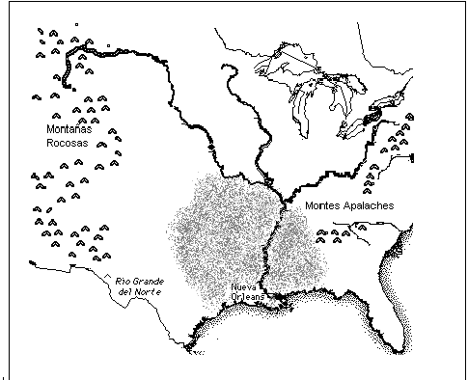Observe el siguiente croquis.

La parte sombreada en el croquis anterior corresponde a la llanura recorrida por el río
- Volga.
- Misisipi.
- Amazonas.
- De la Plata.

29. Asocie los siguientes paisajes geográficos con el continente en el cual se ubican.
1. Alpes | ( ) Asia
2. Himalaya | ( ) Europa
3. Macizo Oriental | ( ) África
El orden correcto de la asociación es

A) 1, 2, 3.
B) 4, 2, 1.
C) 3, 1, 2.
D) 2, 1, 3.

39) Lea la siguiente información

PAISAJES GEOGRÁFICOS DE DESIERTO
- Sahara.
- Atacama.
- Kalahari.
- Patagonia.

¿Cuál o cuáles de los desiertos anteriores se ubican en el continente americano?

- 2 y 4.
- 1 y 3.
- Solo 2.
- Solo 3.

31. Analice las siguientes afirmaciones.

- En los valles y llanuras la población es escasa debido a la poca productividad de los suelos.
- Las altas montañas proveen agua para los embalses productores de energía hidroeléctrica.
- Por sus características físico geográficas, las montañas se caracterizan por tener grandes centros de población

De las afirmaciones anteriores sobre los paisajes geográficos, ¿cuál o cuáles son verdaderas?

A) 1 y 2.
B) 2 y 3.
C) Solo 3.
D) Solo 2.

32. Lea las siguientes características.
- Se practica una ganadería de pastoreo.
- La población es escasa y en su mayor parte transhumante.

El nombre del paisaje geográfico al cual corresponden las características anteriores es el de

A) montaña.
B) desierto.
C) llanura.
D) litoral.

33. Lea el siguiente texto.

Constituye un paisaje geográfico favorable para la vida, en él las personas se pueden comunicar fácilmente y desarrollar actividades económicas, en especial la agricultura.

El texto anterior se refiere a características del paisaje geográfico denominado

- cordillera.
- desierto.
- llanura.
- litoral.

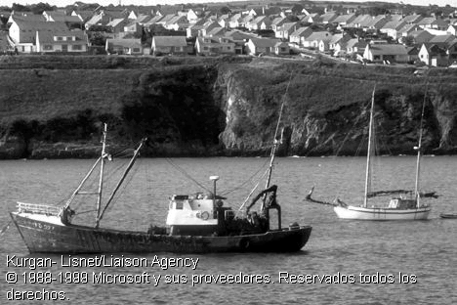34. Observe la siguiente imagen.

Las embarcaciones de la imagen, por sus características, se pueden utilizar para navegar cerca de la costa, razón por la que son empleadas para realizar la pesca

- lejana.
- artesanal.
- industrial.
- de altamar.
35. Lea las siguientes afirmaciones.

- La creación de una zona de mar patrimonial ha impedido la explotación de las especies en peligro de extinción.
- El desarrollo tecnológico puesto en práctica por los grandes países pesqueros ha incrementado la captura de peces en forma alarmante.
- Según la Organización de las Naciones Unidas los países suramericanos son los que ocasionan mayor destrucción de los recursos marinos.

¿Cuál o cuáles de las afirmaciones anteriores son correctas?

- Sólo 2.
- Solo 1.
- 1 y 2.
- 2 y 3.

36. Lea las siguientes características.

- Se desarrolla en mar abierto con grandes embarcaciones.
- Provoca una alta contaminación en los sectores donde realiza su actividad.

Las anteriores características se refieren al tipo de pesca denominado

- de subsistencia.
- artesanal.
- industrial.
- litoral.

37. La actividad pesquera a gran escala, está sometida a una reglamentación internacional con el fin primordial de

- disminuir la sobreexplotación de especies.
- eliminar paulatinamente este tipo de pesca.
- proteger los derechos de los países consumidores.
- aumentar la variedad y calidad de la oferta pesquera.

38. Lea el siguiente texto.
“Son regiones poco elevadas y con escasos accidentes, dedicadas a actividades agropecuarias. Son las regiones más pobladas del mundo, dando abrigo a importantes ciudades, debido a la facilidad para construir modernas vías de comunicación.”
Ángela Quirós

El texto anterior se refiere a características del paisaje geográfico de

- costas.
- llanura.
- desierto.
- montaña.

39. Observe el siguiente croquis.

3
1
2
4

Los números 3 y 4 identifican, respectivamente, a las cordilleras denominadas

- Himalayas y Macizo Oriental Africano.
- Rocallosas y Alpes.
- Alpes e Himalayas.
- Alpes y Andes.

40. Lea el siguiente texto.

Cadena montañosa de Sudamérica que se extiende casi paralela a la costa del Pacífico. Es uno de los sistemas montañosos más grandes del mundo.

El texto anterior se refiere a la Cordillera

- de los Alpes.
- del Himalaya.
- de los Andes.
- de las Rocallosas.

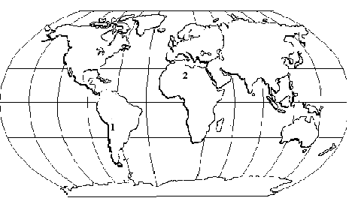41. Observe el siguiente croquis de la Tierra.
Los paisajes geográficos que se señalan con los números 1 y 2 corresponden a los desiertos llamados

- Kalahari y Sahara.
- Atacama y Sahara.
- Atacama y Kalahari.
- la Patagonia y el Congo.

42. Lea la siguiente información

Paisajes geográficos.
Cordilleras | Llanuras
1- Alpes | 4- Congo
2- Andes | 5- Volga
3- Rocallosas | 6 Amazonas

¿Cuáles de los anteriores paisajes geográficos se ubican en el continente europeo?

- 1 y 5.
- 2 y 4.
- 3 y 6.
- 4 y 6.

43. Lea la siguiente Información

Llanuras

4- Congo

3- Volga
2- Ganges
1- Nilo

¿Cuáles de las llanuras anteriores se encuentran en el continente africano?

- 1 y 2.
- 2 y 3.
- 1 y 4.
- 3 y 4.

44. Asocie cada uno de los paisajes geográficos con el continente al cual corresponden.

- Ganges ( ) Europa
- Congo ( ) África.
- Volga ( ) Asia.

¿Cuál es la asociación correcta?

- 1, 3, 2.
- 2, 3, 1.
- 3, 1, 2.
- 3, 2, 1.

45. Lea las siguientes afirmaciones.

- Las montañas han sido los lugares preferidos por la humanidad para asentarse.
- El relieve accidentado que ofrece la montaña, facilita la construcción de vías de comunicación.
- El agua que baja por el desnivel de las montañas es aprovechada en muchos casos, para la construcción de plantas hidroeléctricas.

En relación con las zonas altas, ¿cuáles de las afirmaciones anteriores son correctas?

- 1 y 2.
- 2 y 3.
- Solo 1.
- Solo 3.

46. Lea el siguiente párrafo.

La vida humana en estos lugares es incierta y obliga a aprovechar hábilmente los escasos recursos. Sus pobladores practican el nomadismo y se dedican al pastoreo de ganado, principalmente.

El párrafo anterior describe el modo de vida característico de

- los valles.
- las llanuras.
- los desiertos.
- las montañas.

47. Lea las siguientes actividades.

- Favorece la aplicación de la mecanización a la agricultura.
- Propicia el desarrollo de los medios de transporte.
- Facilita los asentamientos humanos.

Las anteriores actividades son propias de los paisajes geográficos denominados

- litorales.
- llanuras.
- desiertos.
- montañas.

48. Lea el siguiente texto.
El mar representa una verdadera esperanza para la humanidad por los numerosos y variados recursos que posee, los cuales deberían poder ser utilizados por los seres humanos de esta época y las venideras.

El pensamiento expresado en el texto anterior lleva a reflexionar sobre la necesidad de

A) comercializar los productos marítimos a gran escala.
B) aumentar las zonas de explotación de los espacios marinos.
C) proteger al mar de la explotación destructiva y contaminante.
D) sobreexplotar las especies marinas para obtener beneficios económicos.

49. Lea las siguientes formas de contaminación.

- Derrames de petróleo.
- Deshechos industriales.
- Explotación de minerales a cielo abierto.

¿Cuál o cuáles de las formas de contaminación citadas afectan en mayor medida a los mares?

- 1 y 2.
- 2 y 3.
- 1 y 3.
- Solo 3.

50. La práctica de la pesca artesanal se caracteriza por

- el empleo de barcos de gran tonelaje.
- dirigirse a un mercado reducido y local.
- la existencia de grandes bancos de peces.
- satisfacer la demanda del producto en el nivel internacional.

51. Observe el siguiente croquis del Planeta.
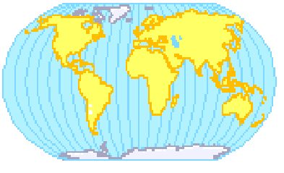
1
2
3
5
4

Los sectores indicados con los números 3 y 5 corresponden respectivamente, a los desiertos de

A) Sahara y Kalahari.
B) Atacama y Kalahari.
C) Sahara y Patagonia.
D) Patagonia y Atacama.

52. Lea la siguiente oración

Recorrida por el río sagrado de la India, la llanura del ________________, es una de las más importantes de Asia.

El nombre de la llanura que completa correctamente el párrafo anterior es

- Nilo.
- Volga.
- Ganges.
- Yang Tse Kiang.

53. Lea el siguiente esquema

PAISAJES GEOGRÁFICOS
1._______
Himalayas
Patagonia
Volga
2._______
3._______

Los nombres de los continentes en los cuales se ubican los paisajes geográficos anotados, son, en el orden respectivo,

- Asia, África, Europa.
- América, África, Asia.
- Europa, Asia, América.
- Asia, Europa, América.

54. Lea la siguiente información

La ganadería de pastoreo es una de las pocas actividades que, por las condiciones del clima, como las altas temperaturas y la escasez de precipitaciones, se puede desarrollar en el paisaje denominado

- montañas.
- desiertos.
- llanuras.
- valles.

55. Lea la siguiente información

Son los paisajes geográficos donde la actividad agrícola ha alcanzado mayor desarrollo, debido a las condiciones de topografía y de los suelos.

El párrafo anterior se refiere a los paisajes geográficos propios de

- montañas.
- desiertos.
- llanuras.
- litorales.

56. Lea el siguiente párrafo.
Las condiciones adversas que presentan estos paisajes geográficos para el desarrollo de las vías de comunicación, han hecho que el ser humano deba construir túneles que pueda utilizar todo el año por medio de autopistas o trenes.

El párrafo anterior se refiere a las condiciones que presentan los paisajes geográficos de

- montaña.
- desierto.
- llanura.
- valle.

57. Lea el siguiente texto

La pesca de arrastre, muy utilizada en el área del Mediterráneo, tiene varios aspectos negativos, entre ellos el de desaprovechar gran cantidad de peces que no tienen valor comercial, pero que son necesarios para sustentar la cadena alimenticia de la vida. Además, destruye los fondos marinos donde crece gran cantidad de algas, plantas y otros organismos.

De la lectura del texto anterior se puede decir que la pesca de arrastre genera toda una problemática porque contribuye a
- modificar el gusto de los consumidores.
- disminuir la cantidad de especies marinas.
- aumentar los precios del pescado en el mundo.
- sustituir las mejores especies por otras de menor valor comercial.

58. Lea las siguientes características.

- Se extrae pescado en poca cantidad.
- Se practica a poca distancia de la costa.
- Se realiza por medio de pequeñas embarcaciones.
- El producto de la pesca se comercializa en los pueblos cercanos.
Las características anteriores identifican el tipo de pesca denominado

- lejana.
- industrial.
- artesanal.
- de altamar.

59. Lea las siguientes afirmaciones.

- La sobrepesca, al no respetar el ritmo de reproducción, está llevando a una drástica reducción de ciertas especies.
- Para regular la explotación de los mares, muchos países en la actualidad reinvindican sus derechos sobre la “zona económica exclusiva.”
- Según la Organización de las Naciones Unidas para la Agricultura y la Alimentación, los principales países en el mundo, en capturas pesqueras, son Perú, Chile y Bolivia.

¿Cuál o cuáles de las afirmaciones anteriores son correctas?

- 2 y 3.
- 1 y 2.
- 1 y 3.
- Solo 3.

60. Lea las siguientes caracteristicas
Mississipi
Volga
Nilo
1
3
2

Los nombres citados dentro de las figuras, corresponden a llanuras ubicadas, respectivamente, en los continentes denominados

- Europa, Asia, África.
- Asia, África, Oceanía.
- América, Europa, África.
- América, Oceanía, Asia.
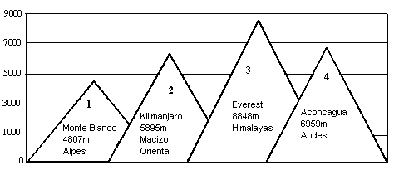61. Observe el siguiente gráfico de las mayores altitudes de diferentes zonas altas
del mundo.

¿Con cuáles números se identifican las altitudes que corresponden a los continentes europeo y africano?

- 1 y 2.
- 2 y 3.
- 3 y 4.
- 1 y 4.

62. Observe el siguiente croquis de África.

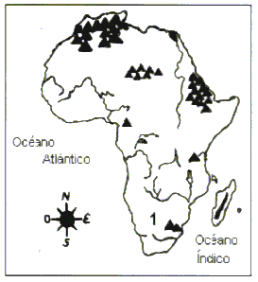

De acuerdo con la observación anterior, el número 1 indica el paisaje geográfico denominado

- Congo.
- Sahara.
- Kalahari.
- Montes Atlas.

63. Lea el siguiente texto.

“...han constituido la base de los primeros focos civilizatorios debido a la abundancia de recursos tales como suelos fértiles, ríos utilizados para la navegación y el regadío. En la actualidad son grandes centros agrícolas e industriales populosos.”
Panorama del mundo contemporáneo. Cartín y Sequeira.

El paisaje geográfico que corresponde a la descripción anterior es el de

- montaña.
- desierto.
- llanura.
- litoral.

64. Lea la siguiente información
_______________________
Condiciones hostiles
a la vida humana.
Habitado por pueblos nómadas.
Agricultura en algunos países con alto desarrollo tecnológico
Ganadería de pastoreo y comercio primitivo.

El nombre del paisaje geográfico que debe anotarse en el recuadro, de acuerdo con las características dadas, es el de

- Montaña.
- Desierto.
- Llanura.
- Costa.

65. Lea las siguientes afirmaciones.

- Por sus características, las zonas montañosas son las más aptas para el desarrollo de la agricultura.
- Las pendientes pronunciadas de las áreas montañosas contribuyen a la explotación de energía eléctrica.
- Los paisajes geográficos de desierto, permiten variadas opciones de explotación económica, como la maderera.
- Los glaciares de las zonas altas permiten el desarrollo de una economía pesquera dedicada a la exportación.

De las afirmaciones anteriores, ¿cuál es verdadera en relación con los modos de vida de los paisajes geográficos?

  - 1.
  - 3.
  - 2.
  - 4.

66. Observe el siguiente dibujo de la Tierra.

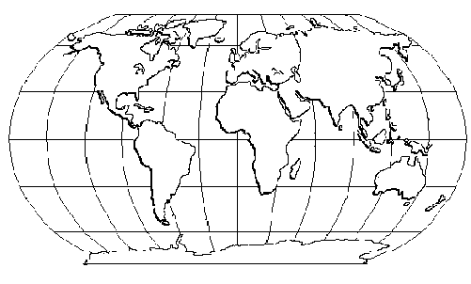
1
5
3
4
2

De acuerdo con la observación anterior, los números 4, 3 y 5 identifican, respectivamente, a las llanuras denominadas

- Pampa, Nilo y Volga.
- Europa, Congo y Ganges.
- Amazonas, Nilo y Yang Tse Kiang.
- Central Norteamericana, Amazonas y Ganges.

- PARTE. Desarrollo.
Responda lo que se le solicite a continuación. Valor 4 ptos.

Observe la siguiente iconografía.
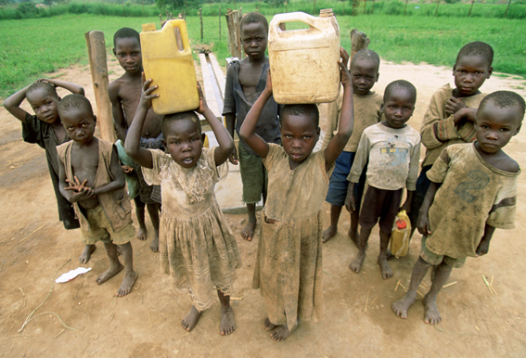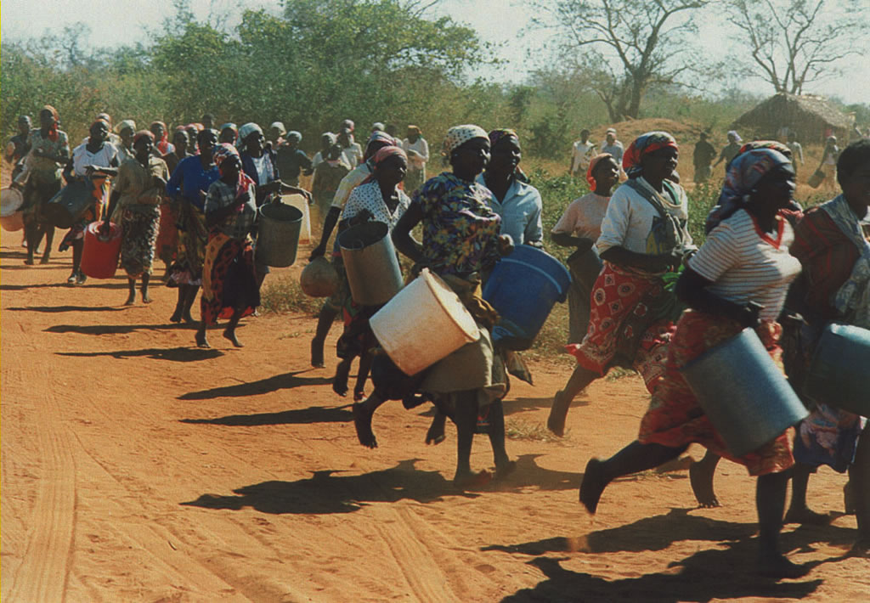

Explique con 4 argumentos la situación que expresa la iconografía anterior.

